PIELIKUMS
Limbažu novada pašvaldības domes
23.03.2023. saistošajiem noteikumiem Nr.5
"Par medībām Limbažu novada pilsētās"
GROZĪJUMI izdarīti ar
Limbažu novada pašvaldības domes ___.___.2025. saistošajiem noteikumiem Nr._____

ROBEŽU SHĒMAS
Limbažu pilsētā, Limbažu novadā

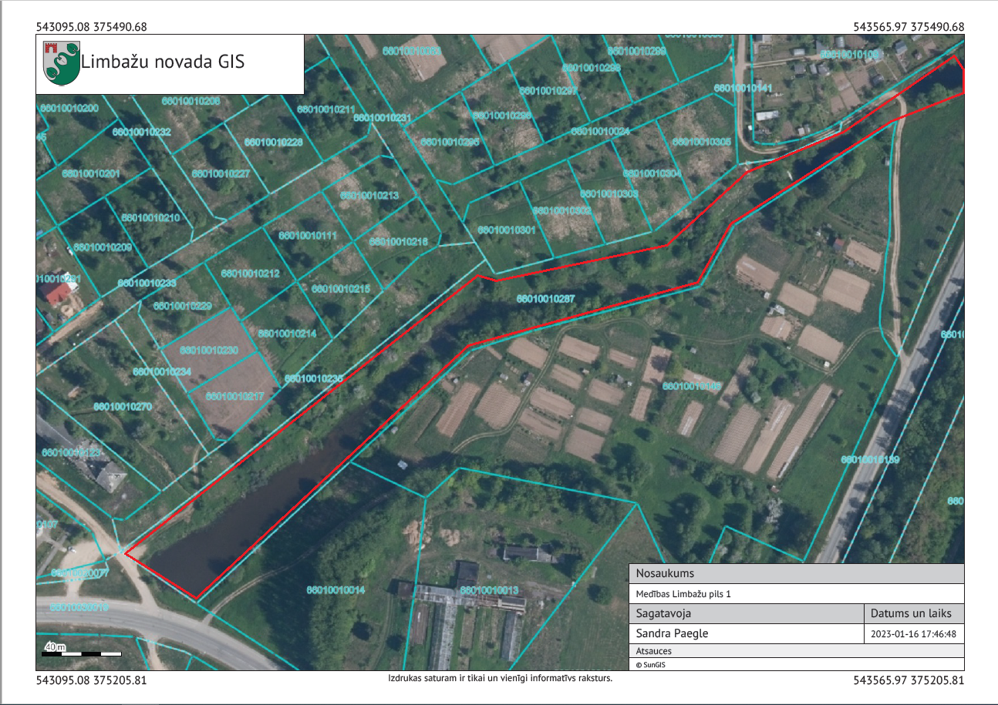
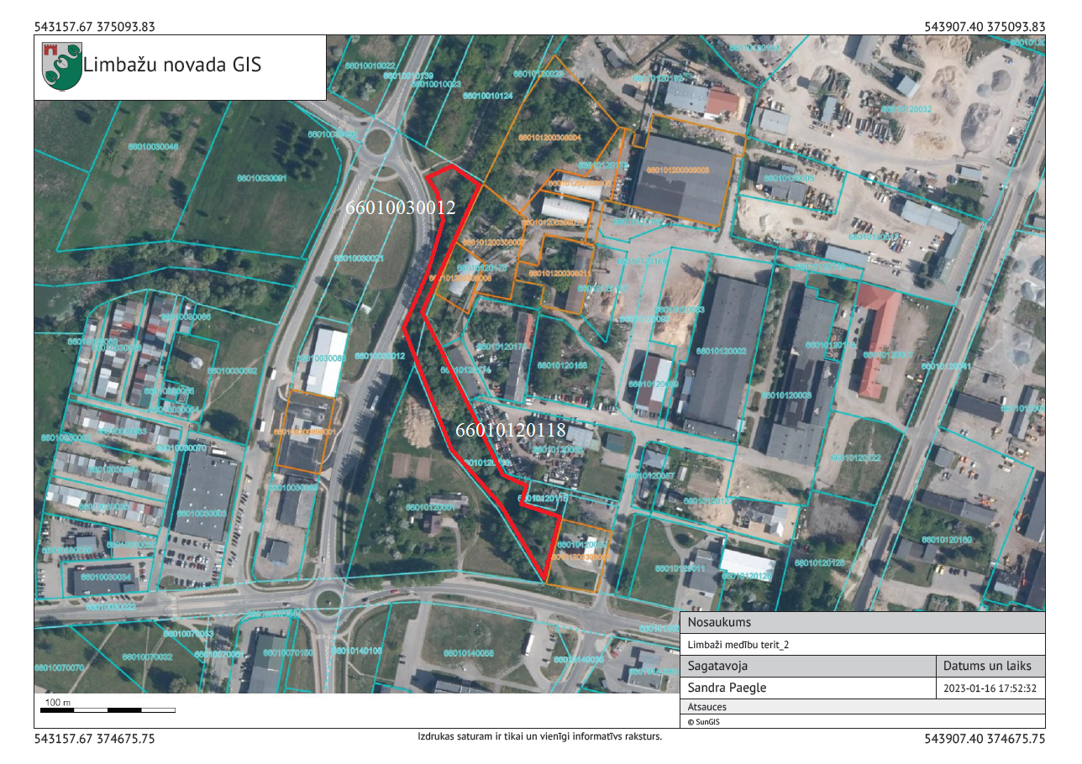

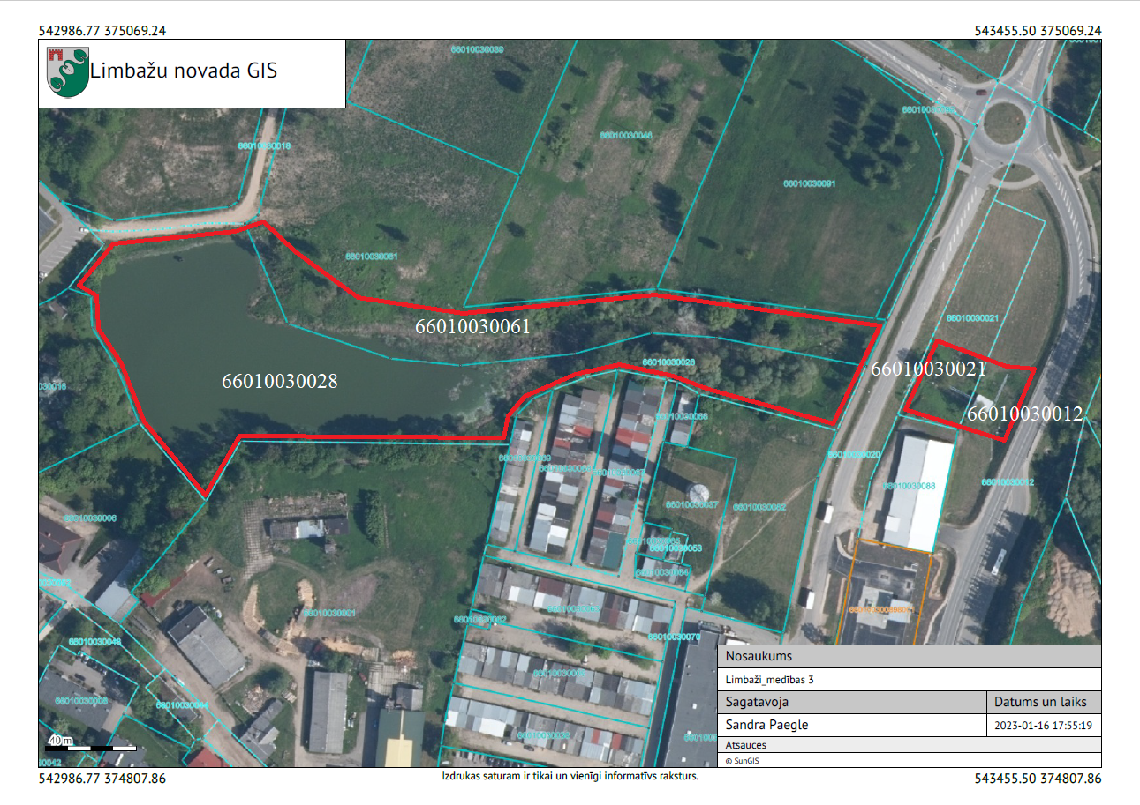
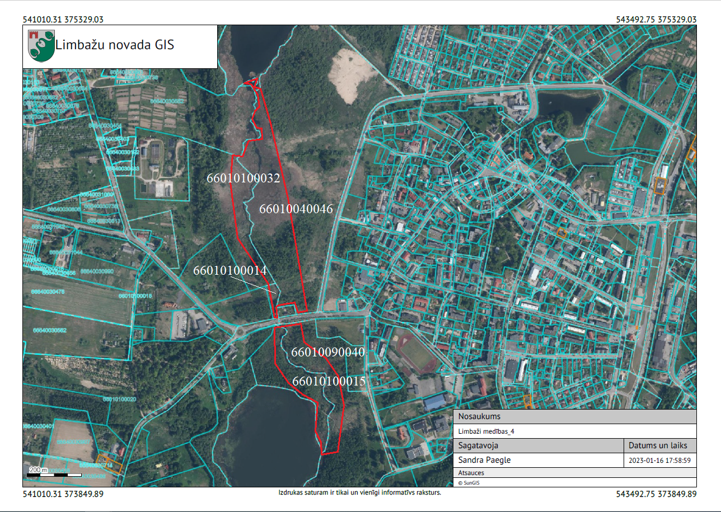
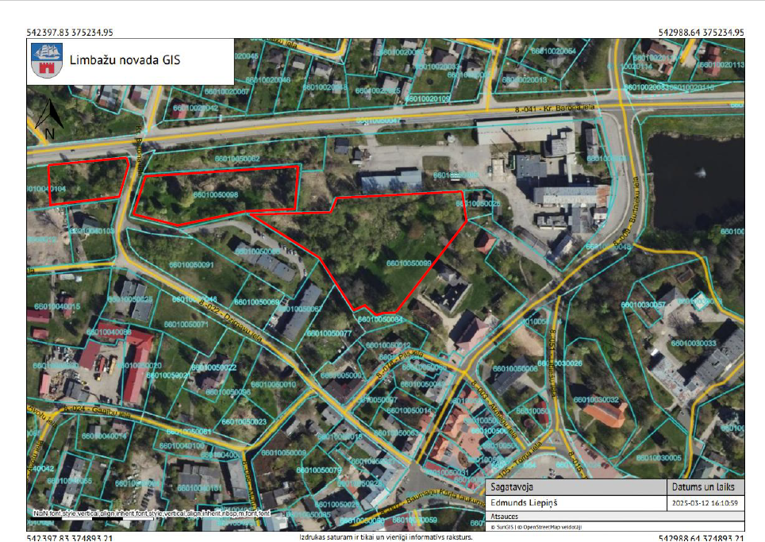
GROZĪJUMI izdarīti ar Limbažu novada pašvaldības domes ___.___.2025. saistošajiem noteikumiem Nr._____

ROBEŽU SHĒMA
Ainažu pilsētā, Limbažu novadā

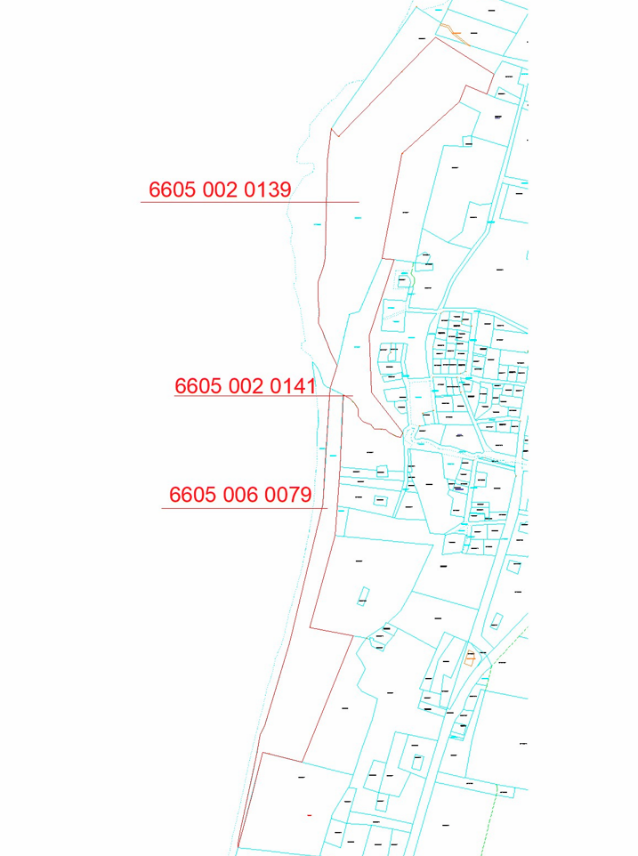

ROBEŽU SHĒMA
Alojas pilsētā, Limbažu novadā

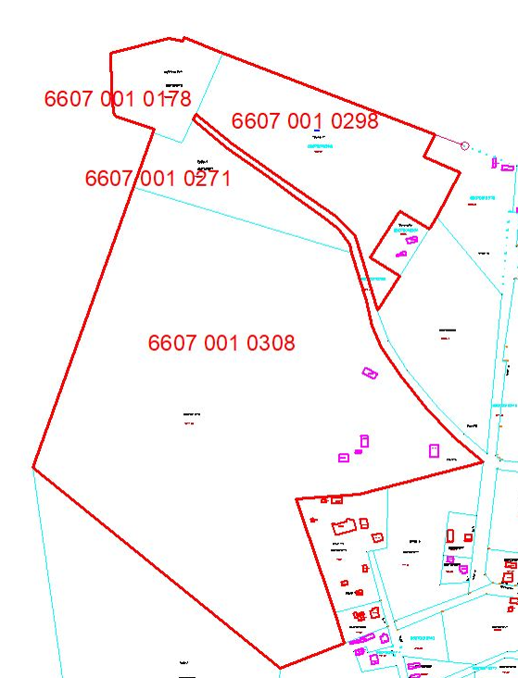

ROBEŽU SHĒMA
Salacgrīvas pilsētā, Limbažu novadā

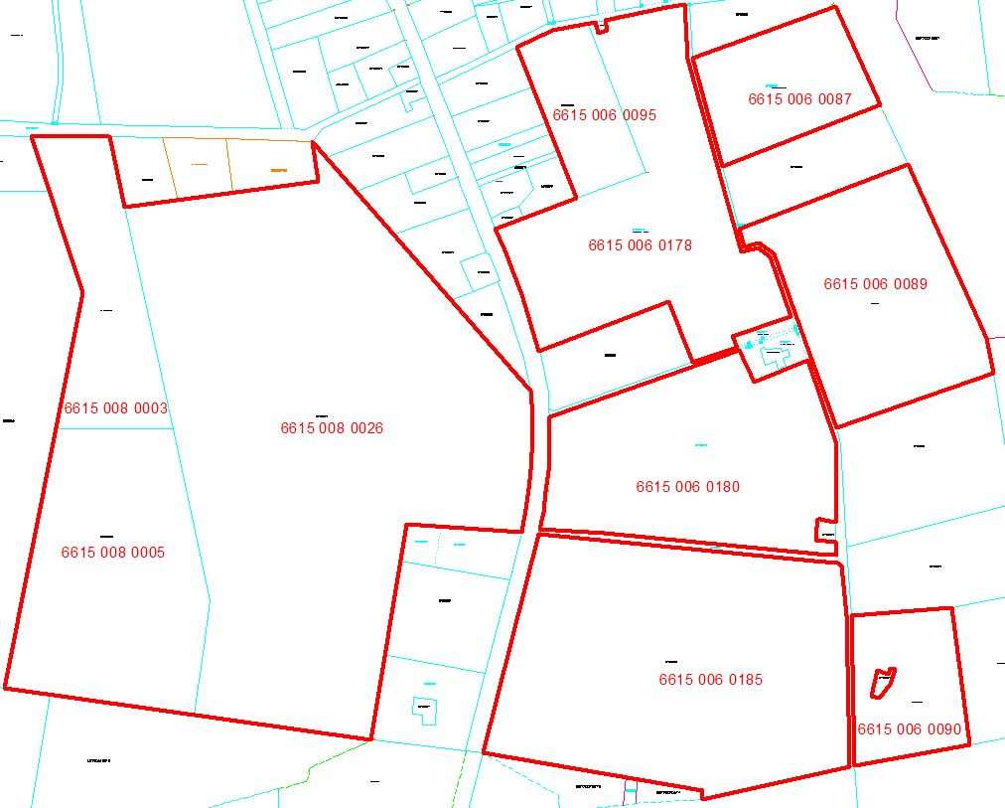

ROBEŽU SHĒMA
Staiceles pilsētā, Limbažu novadā

